Collegamento Pastorale

A cura dell’Ufficio Pastorale della Diocesi di
Fano Fossombrone Cagli Pergola

FORMAZIONE TEOLOGICA DI BASE
Secondo anno

INCONTRO INAUGURALE

STORIA DELLA CHIESA E TEOLOGIA

Relatore
Prof. Don Romolo ILLUMINATI
Docente emerito di Storia della Chiesa all’ITM
e nostro decente

SABATO 19 SETTEMBRE ORE 15,30-18,30

FANO – CENTRO PASTORALE
EX SEMINARIO REGIONALE
VIA ROMA 118


Carissimi,

eccomi a voi per proporre il SECONDO ANNO DEL CORSO TEOLOGICO DI BASE, noto anche come CoTeB.

In diverse occasioni ho già avuto modo di manifestare il mio ringraziamento a Dio e a voi tutti (insieme agli Assistenti) per la partecipazione ampia e viva con la quale la nostra Chiesa ha risposto alla proposta di un approfondimento della fede.

È arrivato il momento di preparare il SECONDO ANNO.
Sono state fatte alcune modifiche che troverete illustrate nelle altre pagine di questo COLLEGAMENTO PASTORALE: vi prego di prenderne visione con molta attenzione perché potranno rendere ancora più incisivo il vostro approfondimento della teologia cristiana.

Il CoTeB è il percorso per chi è disponibile alla chiamata al ministero sacro del Diaconato ed anche per quei laici che sono aperti, pur rimanendo laici, ad una partecipazione alla vita della comunità come lettori o accoliti.

Sono anche profondamente convinto che chiunque svolga un ministero nella comunità (ad esempio un catechista) ha proprio bisogno di basi quanto mai solide per rendere ragione della speranza che è in noi (Cfr. I Pt 3,15).

Nella verifica effettuata dopo il corso di introduzione alla Sacra Scrittura alla domanda su quali fossero state le ragioni che avevano spinto a partecipare la quasi totalità ha risposto che era per un desiderio personale di approfondimento della fede. È evidente quindi che nella nostra comunità si diffonde la consapevolezza che la formazione è un passaggio irrinunciabile.

Questo fatto, unito alla ampia partecipazione (abbiamo superato le 600 adesioni), mi spinge anche a fare a voi tutti una proposta: provate a pensare alla possibilità, per qualcuno di voi, di un percorso più completo di formazione teologica. Certamente il CoTeB è una buona possibilità ma il nome stesso (Corso Teologico di Base) rivela che siamo ad un livello iniziale. Nella nostra zona è possibile fare un percorso più completo, e quindi anche più impegnativo, presso L'ISTITUTO SUPERIORE DI SCIENZE RELIGIOSE che ha sede a Pesaro.
A chi fosse interessato la segreteria del CoTeB saprà dare informazioni utili.

Mentre vi auguro un “buon secondo anno” invoco su tutti voi la benedizione di Dio che solo può darci la Sapienza.

Vostro
+Armando, vescovo
INFORMAZIONI MOLTO IMPORTANTI PER IL SECONDO ANNO DEL CoTeB
LEGGERE CON ATTENZIONE

- Partiranno tre moduli del II anno (Antico Testamento, Eucaristia e Liturgia delle ore, Trinitaria ed ecclesiologia) dal 21 settembre. Vedi scheda che allegata
- Per partecipare al II anno di ciascuna materia occorre aver frequentato il primo anno della stessa materia, almeno 6 lezioni su 8.
- Chi non avesse frequentato il I anno può fare domanda e verrà attivato il corso nelle sedi più necessarie
- Saranno attivati i corsi del II anno, in alternativa al corso con lezione registrata e assistente, con lezioni dal vivo. Esse si terranno a Fano presso il Centro Pastorale il martedì dalle 20 alle 23. In questo modo si garantisce una maggior efficacia dell’insegnamento.
- Sarà possibile in tutte le sedi dei corsi, per coloro che vorranno, sostenere un piccolo esame finale per ogni modulo. Le modalità concrete le indicheremo in seguito.
- E’MOLTO IMPORTANTE SE PUOI DARE U N NUMERO DI CELLULARE E/O E-MAIL (SOLO SE CONSULTATA)
COSA FARE PER ISCRIVERSI
  - Compilare la scheda di iscrizione (allegata) scegliendo la sede presso la quale frequentare
  - Farla pervenire alla segreteria in uno dei modi indicati
    - scrivendo a SCUOLA DIOCESANA DI TEOLOGIA presso Curia Vescovile Fano
    - facendo un fax al n. 0721 825595
    - scrivendo a: formazioneteologica@libero.it
    - lasciando un messaggio nella segreteria telefonica 0721 813861
    - mandando un SMS con nome, cognome, indirizzo, eventuale e-mail e sede scelta per il corso al n. 3312235061
    - Partecipare all’incontro inaugurale il 19 settembre prossimo ore 15,30 al Centro Pastorale via Roma Fano

Collegamento pastorale Anno XV n.3 del 30 luglio 2009 Aut. n. 398 del 24/02/1995 Trib.di Pesaro
POSTE ITALIANE S.P.A. - Spedizione in abbonamento postale DL353/2003 (conv. in L. 27/02/2004 n. 46) art.1, comma 2, DCB Pesaro Direttore responsabile don Giovanni Frausini
Direzione ed Amministrazione Via Roma 61032 Fano - Stampato in proprio.
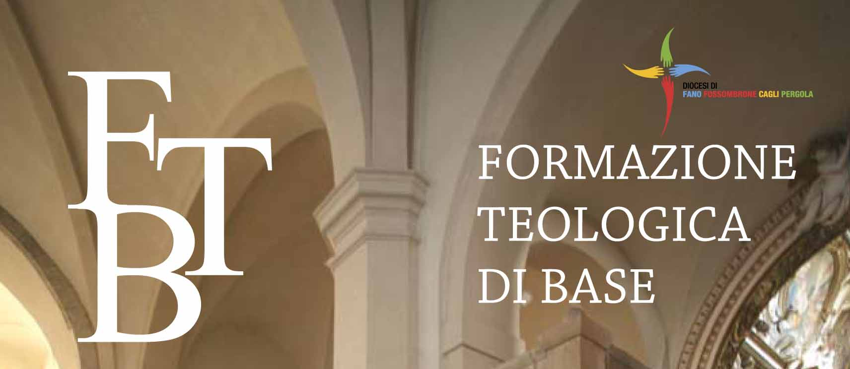

CORSO TEOLOGICO DI BASE - ANNO II
SCHEDA DI ISCRIZIONE
Restituire entro il 13 settembre alla segreteria - CURIA DIOCESANA - FANO
Per lettera o per FAX 0721 825595 o via e-mail: formazioneteologica@fanodiocesi.it
È attiva una segretaria telefonica 0721 813861 – SMS 3312235061

Nome e Cognome ____________________________(anche da sposata)________
Luogo e data di nascita _______________________________________________
Via _________________________________Comune_______________________
Telefono _______________ cellulare ___________________________________
Indirizzo posta elettronica ___________________________________________
Parrocchia nella quale vivo la mia fede __________________________________
Servizio in parrocchia (se già svolto) ____________________________________
DICHIARO DI AVER FREQUENTATO IL PRIMO MODULO DI S. SCRITTURA PRESSO LA SEDE DI ________________________
Chiedo di essere iscritto al II anno del Corso Teologico di Base nel primo modulo (Antico Testamento) nella sede di:
SEGNARE LA PROPRIA SCELTA QUI 
FANO CENTRO PASTORALE | MARTEDI ore 20-23 dal 22 settembre  CON PRESENZA DOCENTE
FANO SAN CRISTFORO | MARTEDI ore 16-19 dal 22 settembre
FANO CENTRO PASTORALE | MERCOLEDI ore 9-12 dal 23 settembre
FANO SANTA FAMIGLIA | MERCOLEDI ore 20,30-23,30 dal 23 settembre
FANO S. PAOLO in Vallato | GIOVEDI ore 19-22 dal 24 settembre
FANO GRAN MADRE DIO | MARTEDI ore 19-22 dal 22 settembre
TAVERNELLE | VENERDI ore 20,30-23,30 dal 25 settembre
S. MICHELE AL FIUME | GIOVEDI ore 20,30-23,30 dal 24settembre
FOSSOMB. S. Maria Ausiliatrice | GIOVEDI ore 18-21 dal 24 settembre
CAGLI ex Episcopio | LUNEDI ore 19-22 dal 21 settembre
PERGOLA ex Episcopio | MERCOLEDI ore18-21 dal 23 settembre
S. LORENZO IN CAMPO | MARTEDI ore 20,30-23,30 dal 22 settembre
CUCCURANO | VENERDI ore 20,30-23,30 dal 25 settembre
VILLANOVA | MARTEDI (il giorno potrà cambiare in seguito)  ore 20,30-23,30 dal 22 settembre

OPPURE chiedo di poter frequentare il PRIMO ANNO DI S. SCRITTURA preferibilmente nella zona di _____________________________________________

